**МИНИСТЕРСТВО ВНУТРЕННИХ ДЕЛ**

**ПО РЕСПУБЛИКЕ КРЫМ**

**ЭКСПЕРТНО-КРИМИНАЛИСТИЧЕСКИЙ ЦЕНТР**

95000, г. Симферополь, ул. Балаклавская, 68 тел. (3652) 733-725

**ФОТОТАБЛИЦА**

к протоколу осмотра места происшествия от 11.08.2022 по факту кражи по адресу: Симферополь.

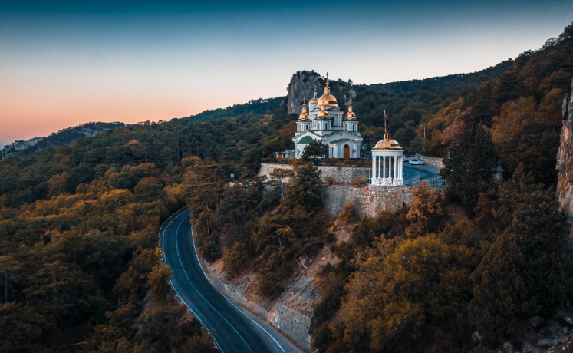

**Фото №1.** Собор

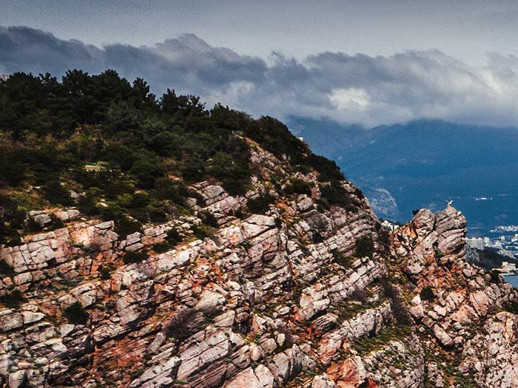

**Фото №2.**

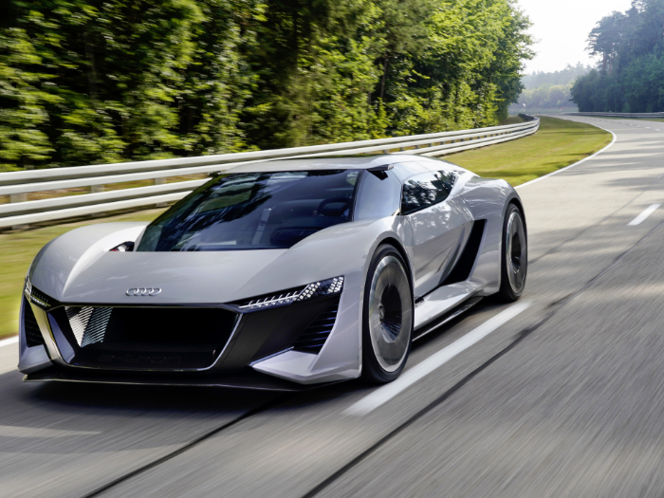

**Фото №3.** 3

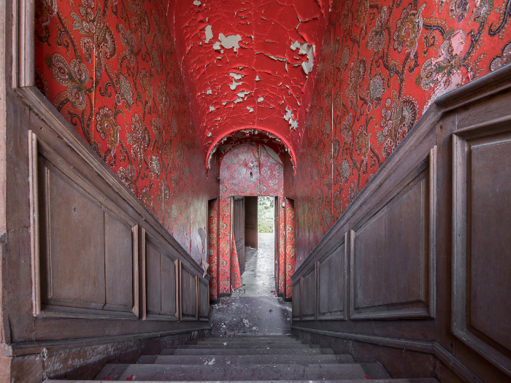

**Фото №4.** 4

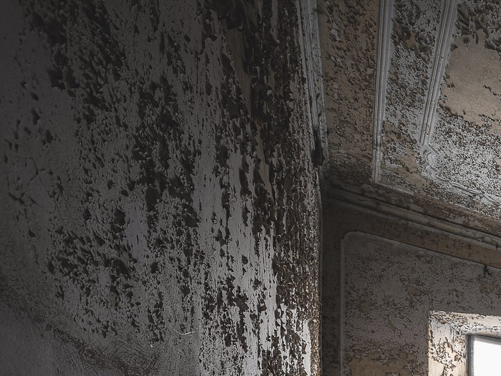

**Фото №5.**

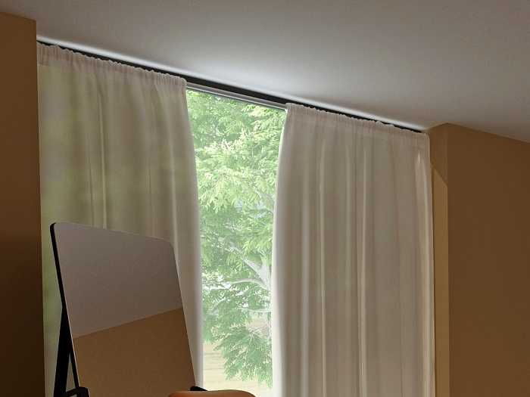

**Фото №6.**

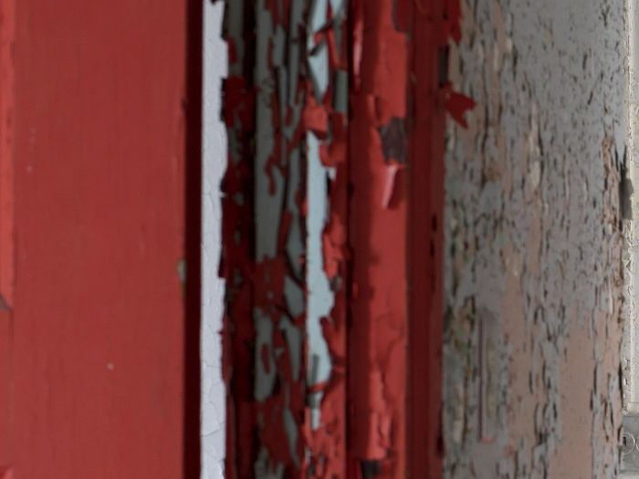

**Фото №7.**



**Фото №8.**

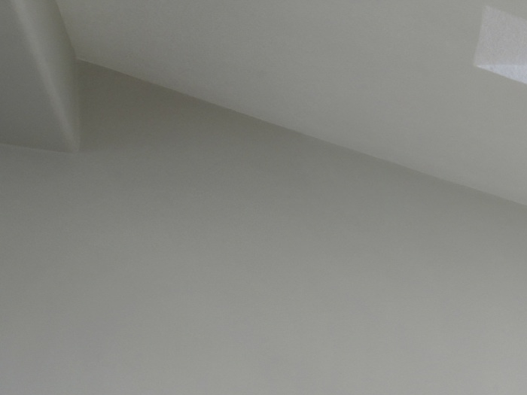

**Фото №9.**

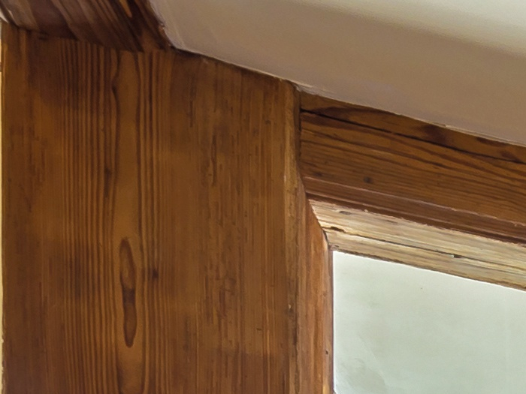

**Фото №10.**



**Фото №11.**

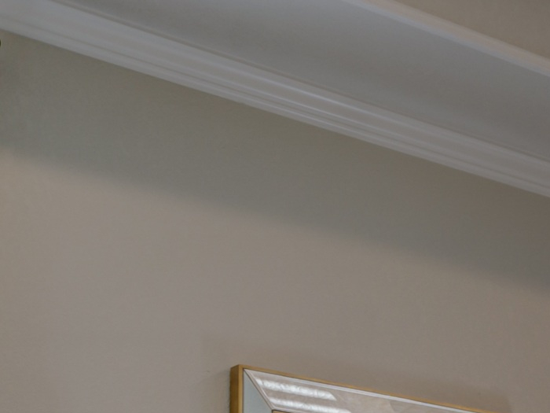

**Фото №12.**

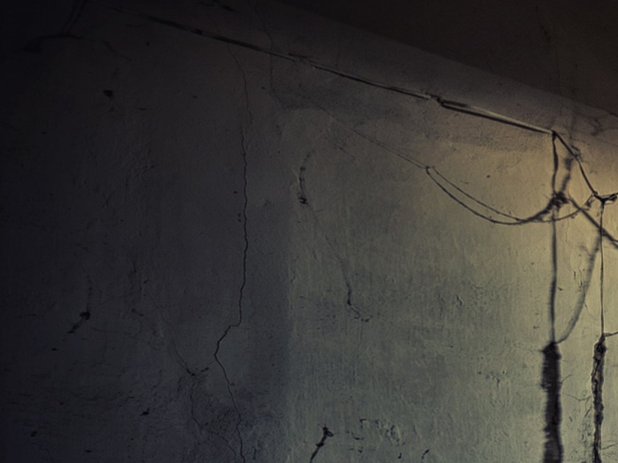

**Фото №13.**

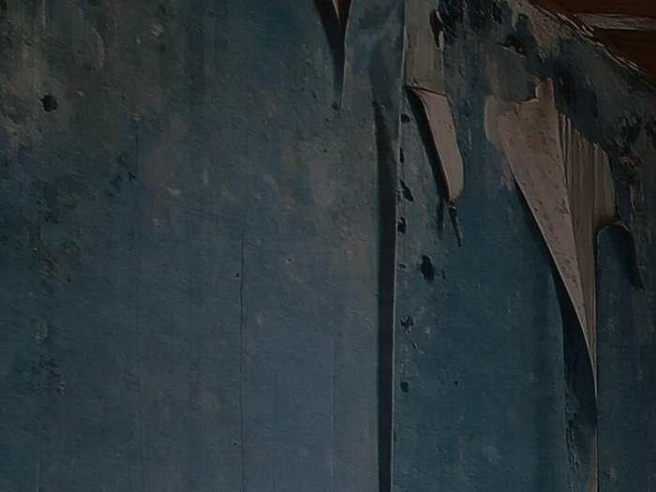

**Фото №14.**

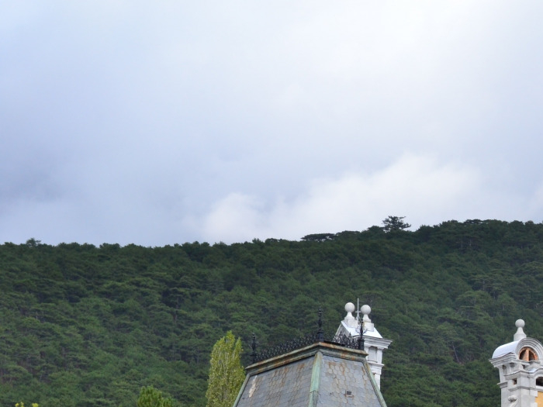

**Фото №15.**

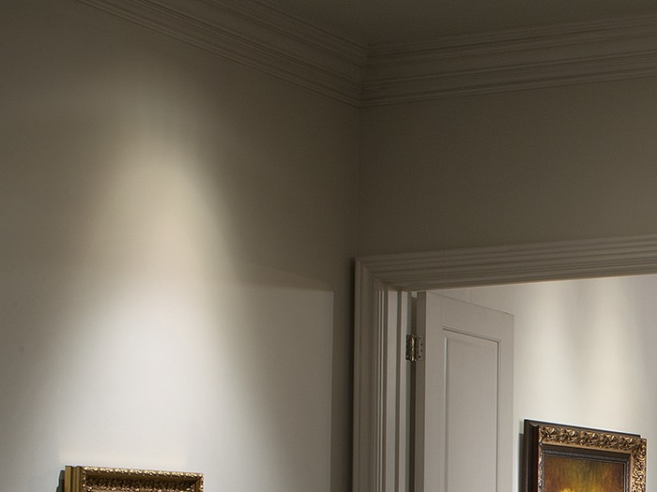

**Фото №16.**

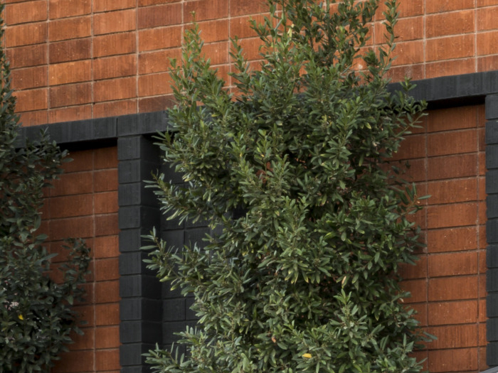

**Фото №17.**

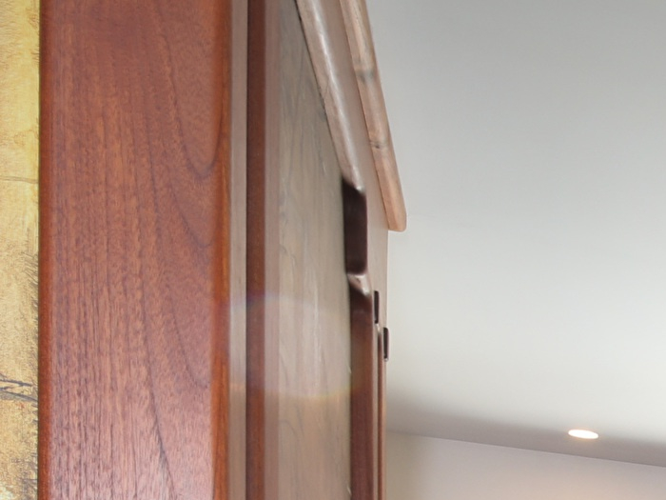

**Фото №18.**

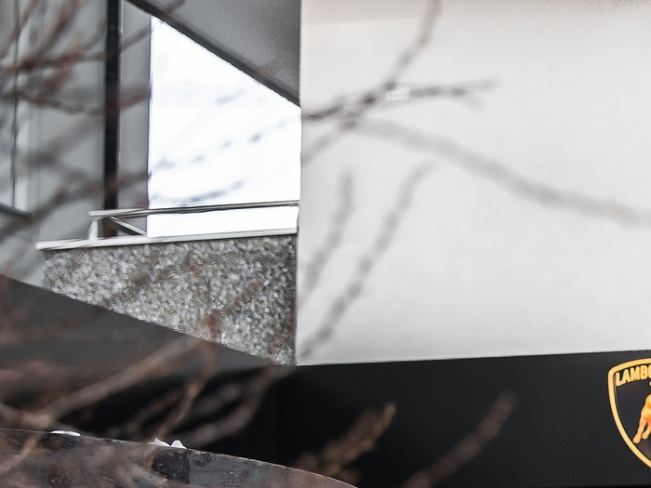

**Фото №19.**



**Фото №20.**



**Фото №21.**

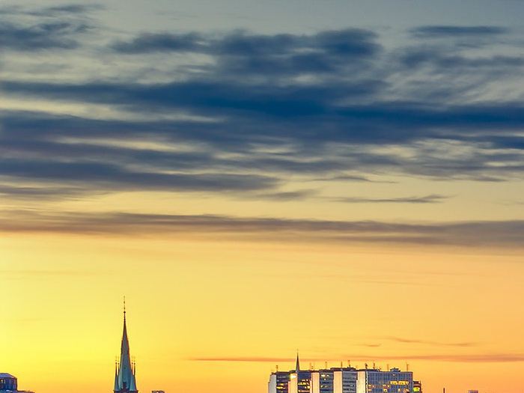

**Фото №22.**



**Фото №23.**



**Фото №24.**

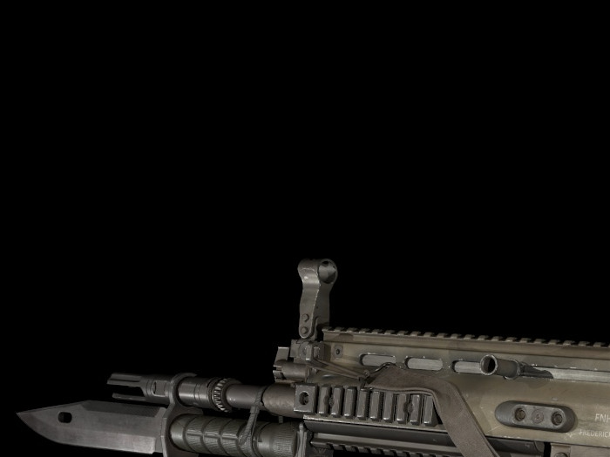

**Фото №25.**

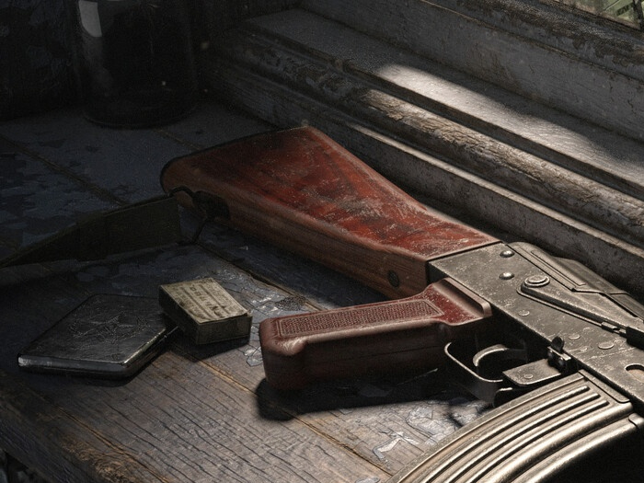

**Фото №26.**

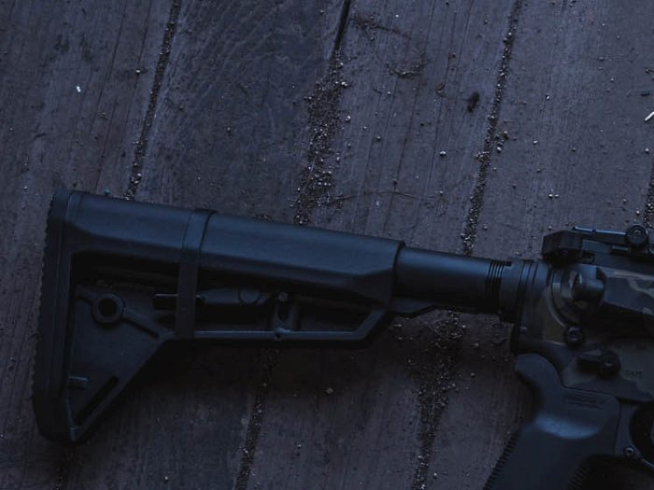

**Фото №27.**

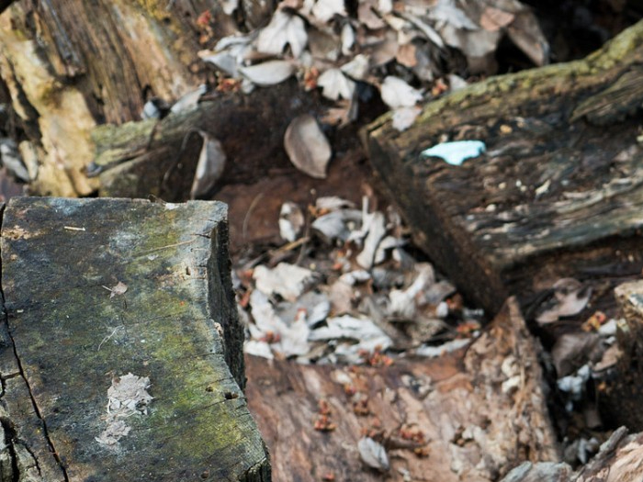

**Фото №28.**

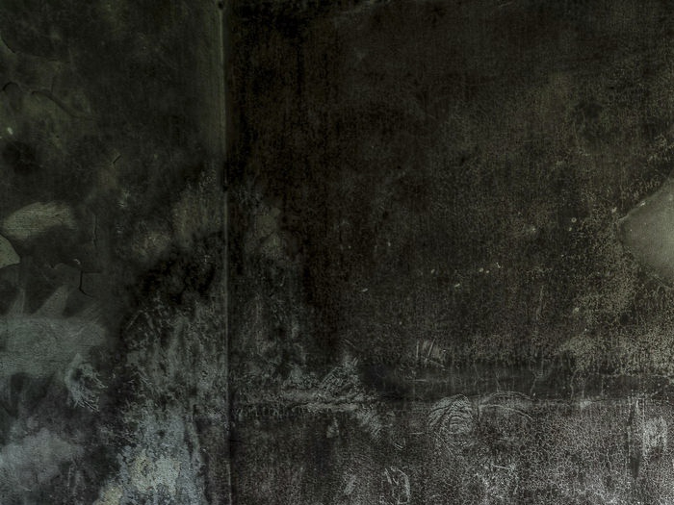

**Фото №29.**

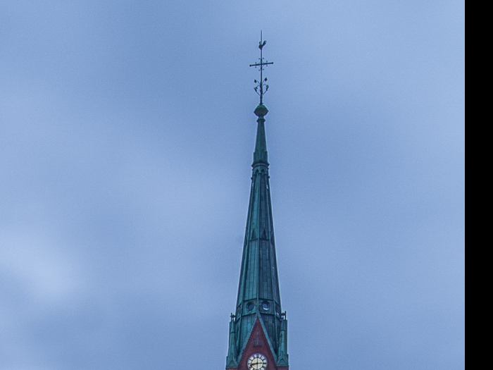

**Фото №30.**

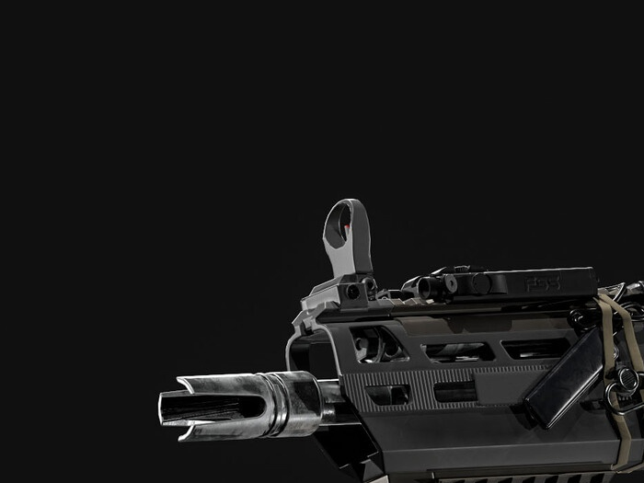

**Фото №31.**

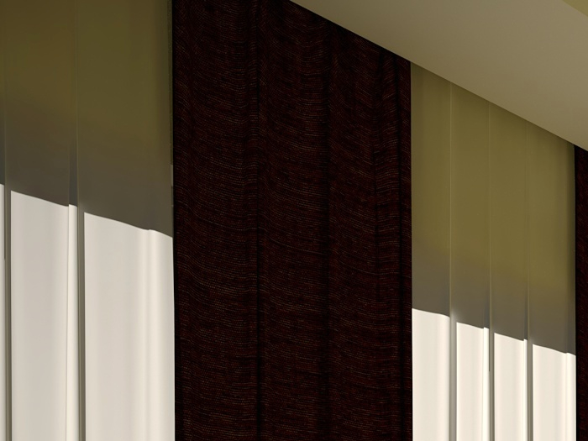

**Фото №32.**

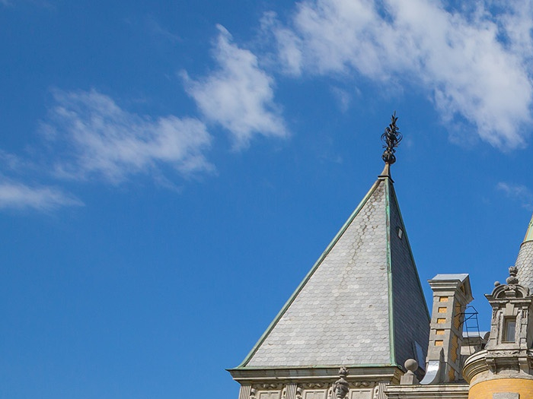

**Фото №33.**

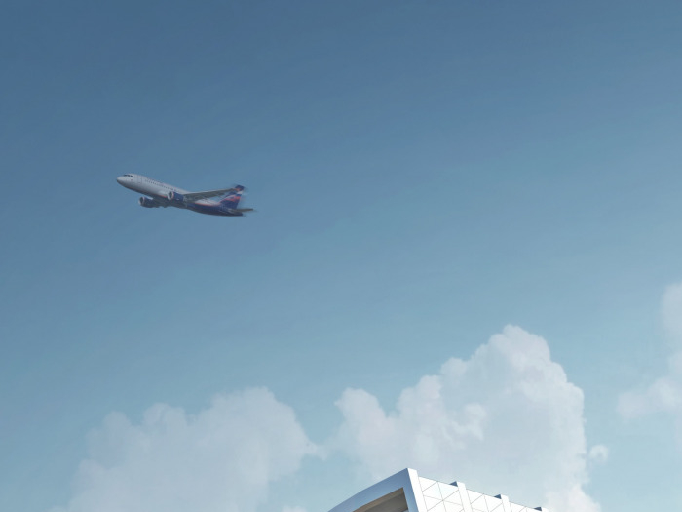

**Фото №34.**

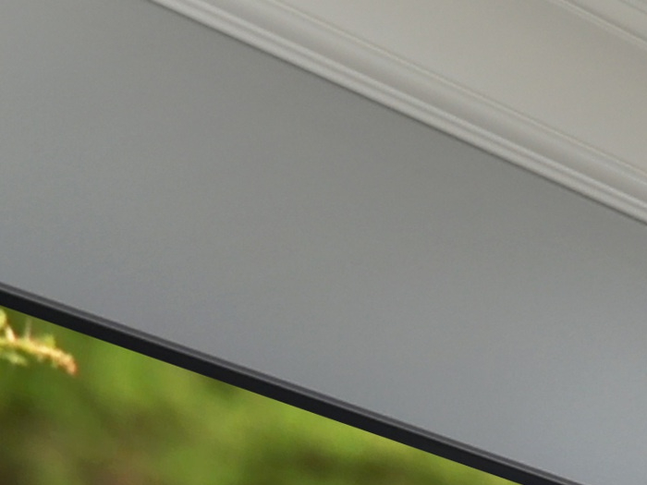

**Фото №35.**

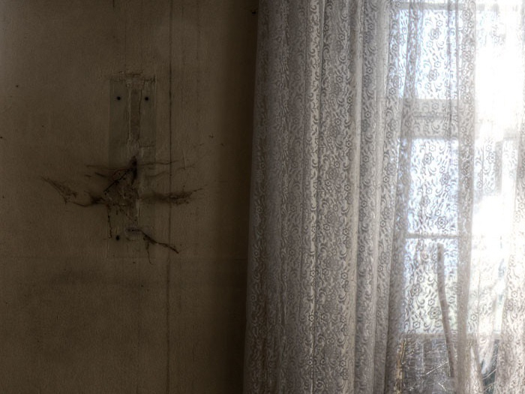

**Фото №36.**

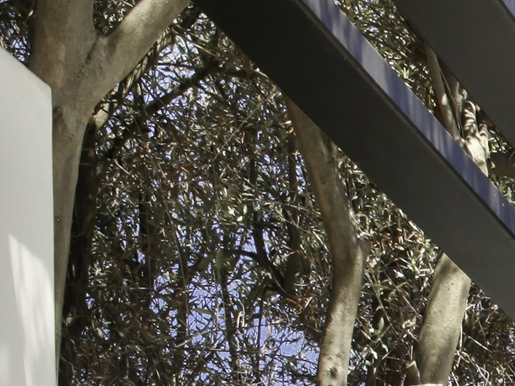

**Фото №37.**



**Фото №38.**



**Фото №39.**

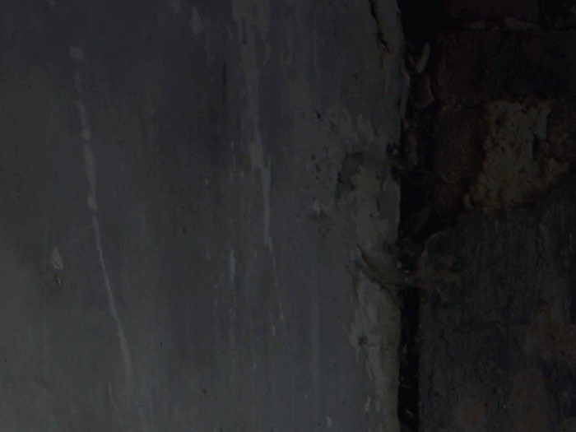

**Фото №40.**

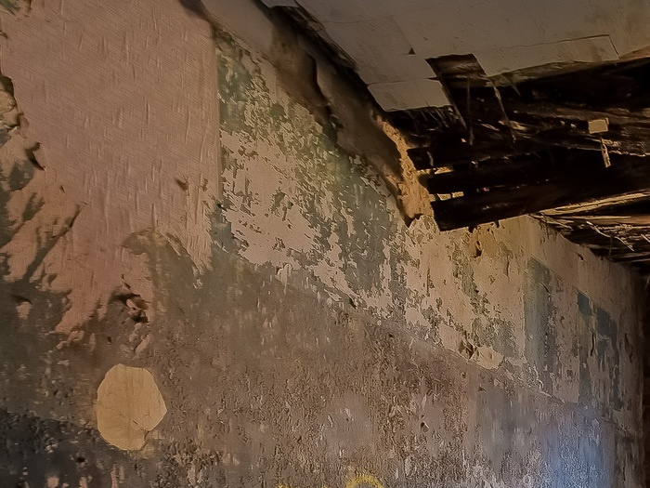

**Фото №41.**

Примечание: для изготовления фототаблицы использовались цифровая фотокамера CANON Power Shot SX540 HS со встроенной фотовспышкой, карта памяти ADATA 4 GB, ПЭВМ, МФУ Canon MF421dw.